Проектная деятельность учащихся по литературе с применением информационных технологий
Автор: Орлова Виктория Викторовна
Организация: АНО Павловская гимназия
Населенный пункт: Истринский район, д. Веледниково

В связи с введением Федерального государственного образовательного стандарта традиционная система обучения претерпела определенные изменения. Сегодня важнейшая задача учителя- научить учащегося мыслить самостоятельно, грамотно формулировать свое мнение и аргументировать его.
Меняются педагогические методики и приемы, но содержание самих образовательных программ практически не изменилось. Особенно это касается такого предмета, как литература. В современное время, в эпоху интернета, учащиеся зачастую теряют интерес к чтению, особенно к классической литературе. Конечно, в 5-6 классах нам на помощь приходит работа с иллюстрациями, творческие задания (сочинение стихотворений, написание сказок, составление кроссвордов, ребусов, шарад, дидактические игры, создание иллюстраций). Но интерес к вышеперечисленным активным методам обучения быстро пропадает, особенно в старших классах. Иногда при прочтении смысл произведения и значение многих слов, изобразительно-выразительных средств могут остаться непонятным для учащихся. У ребят пропадает интерес к чтению.
Что делать в такой ситуации? Как мотивировать учащихся к чтению? Как ребята смогут сами заинтересовать друг друга прочитанными интересными книгами, привлечь одноклассников к чтению?
Нам на помощь может прийти такой метод активного обучения, как проект, но не просто проект, а интегрированный.
Проектная деятельность помогает сформировать не только предметные УДД, но и личностные, и метапредметные. Такой вид работы помогает мобилизовать внимание, планировать весь процесс деятельности, организовывать свою работу, в том числе сотрудничать с учителями.
В гимназии совместно с учителями информатики и литературы учащиеся 6-х классов реализовали свои индивидуальные длительные проекты (ребята работали над проектами в течение целого модуля, на каждый этап был выделен 1 урок информатики, а учителя литературы проводили индивидуальные консультации). Цель данного проекта- на основе интеграции литературы и информатики создать проектный продукт, рекламирующий своего любимого литературного героя с помощью инструментов CANVA. У ребят была цель заинтересовать своих одноклассников прочитанной книгой, представив ее, используя разнообразные инструменты CANVA, раскрывая идею произведения, тему, познакомив с образом главного героя.
Учителя предоставили ребятам право выбора художественного произведения, по которому они хотят работать, раскрыть все многообразие художественного произведения и познакомить с главным героем произведения.
Учениками была сформулирована тема проекта «Герой и другие», были определены:
актуальность проекта: привлечение учащихся к чтению художественных произведений, создание интересного дидактического материала для учащихся 5-6 классов;
цель исследования: раскрыть образ героя любимой книги и привлечь внимание одноклассников к этому произведению с помощью средств информационных технологий;
объект исследования: произведения русской и зарубежной литературы;
предмет исследования: герои литературных произведений;
задачи исследования: составление характеристики героя, определение его места в системе персонажей, выявление отличительных черт, изучение текста с целью определения изобразительно-выразительных средств;
методы исследования: описательный, с применением анализа, систематизации, моделирования.
И, конечно же, ожидаемый результат: индивидуальные папки проекта, которые помогут заинтересовать одноклассников художественным произведением, познакомив с главным героем.
Для работы над проектом ребятам было предложено выбрать любимого героя художественного произведения, необязательно из школьной программы. Интересно, что некоторые ребята выбирали не главного героя, а второстепенного.
На первом этапе работы учащиеся представляли Инфографику выбранного произведения (биографические данные автора, историю создания произведения, жанровое своеобразие, тираж произведения, экранизацию, интересные факты)
На втором этапе ребятам было предложено создать Сториборд. Такой прием передавал историю героя через выстроенные в хронологическом порядке изображения, которые отражают основные события в произведении.
На следующем этапе учащиеся представляли место своего героя в системе персонажей произведения, используя такой инструмент, как Диаграмму. Учащиеся могли сравнить героев, оценить их поступки, найти общие признаки.
Далее учащиеся составляли Резюме литературного героя. Вместо традиционного сочинения «Мой любимый литературный герой», ребята, составляя резюме, рассказывали о своем герое в другом формате: кто он, какие поступки совершает, каков его характер, какими навыками и способностями обладает, его образование и воспитание, как к нему относится автор.
На следующем этапе (он показался учащимся самым сложным) необходимо было создать Буклет «Средства выразительности в художественном произведении». Именно изучение выразительных средств играет особую роль в формировании образности речи учащихся. Ребятам было предложено найти в тексте метафоры, эпитеты, гиперболу, сравнение, раскрыть эти понятия, привести конкретные примеры из художественного произведения.
Последний этап работы над проектом включал в себя задание повышенной сложности, поэтому ученикам был предоставлен выбор данного этапа по желанию. Учащиеся должны были создать Буктрейлер. Это современный метод развития читательского интереса. Учащиеся создавали ролики, рекламируя книгу способом визуализации. Созданные ролики можно использовать на уроках литературы, привлекать ребят к чтению художественной литературы.
Руководители проекта, учителя информатики и литературы, постоянно консультировали ребят, учащиеся в свою очередь исправляли содержание и оформление своего проекта.
Конечным продуктом проектной деятельности были индивидуальные папки проекта, собранные и распечатанные материалы учащихся 6-х классов. Именно этот материал может быть полезен и использован в качестве дидактического пособия для школьников 5-х классов. Также самостоятельная работа учащихся может усилить мотивацию у других ребят, привлечет будущих шестиклассников к чтению произведений, предложенных их ровесниками. Этот материал ребята могут использовать на уроках литературы в качестве дидактического пособия, а также он может служить образцом для создания собственных проектов.
Проекты «Герой и другие» были оценены учителями информатики, литературы и русского языка. (Приложение №1)
По завершении проектной деятельности учащиеся параллели 6-х классов смогли представить свои работы на мероприятии «Защита литературных проектов».(Приложение №2) Ребята были объединены в группы, в которых также были учителя литературы, каждому была предоставлена возможность в течение определенного времени представить своего героя, обсудить публичное выступление, выбрать лучший проект в группе, аргументируя свой выбор, ответить на вопросы одноклассников. Затем ребята имели возможность перейти в другую группу и узнать нового героя. Таким образом, каждый ученик смог представить свой проект, провести самоанализ, выслушать мнения одноклассников. Были определены 6 лучших проектов (по количеству групп).
Каждый ученик 6 класса принял участие в реализации проекта, подготовил дидактический материал для будущих шестиклассников.
Уроки с применением проектной технологии пробуждают в учащихся интерес к исследовательской самостоятельной творческой деятельности. А интегрированная работа отличалась от работы «по шаблону», самостоятельная разработка плана действий, выбор определенного инструмента в CANVA, защита проектов, публичное выступление способствовали приобретению коммуникативных умений, развивали системное мышление, позволили вести работу по обогащению речевой культуры. Проект стимулировал читательский интерес, расширил кругозор, развивал логическое мышление. Результат работы был налицо: учащиеся активно стали читать произведения, герои которых были представлены в проектах одноклассников, а подготовленные материалы будут отличным дидактическим материалом и образцом для будущих шестиклассников.
Учащиеся научились сиcтематизировать, анализировать, интерпретировать содержащуюся в прочитанных книгах информацию, представлять ее в виде своеобразной аннотации. После участия в проекте учащиеся научились работать в CANVA.
Альтернативой CANVA могут быть Supa, Pixlr, Wilda, Visme.

Список использованной литературы:
1.Криволапова Е.В. Интегрированный урок как одна из форм нестандартного урока, Инновационные педагогические технологии: материалы 2 Междунар. научн. конф.
2.Краснова В.В. Проектная деятельность в реализации ФГОС нового поколения, Юный ученый .2016. № 6.1.
3.Огнева М.Ю. Использование проектной технологии на уроках литературы как условие обеспечения современного качественного образования, Актуальные проблемы учебно-воспитательной деятельности учреждений образования. Сборник статей участников XIV Межрегиональной научно-практической конференции.
Приложение №1
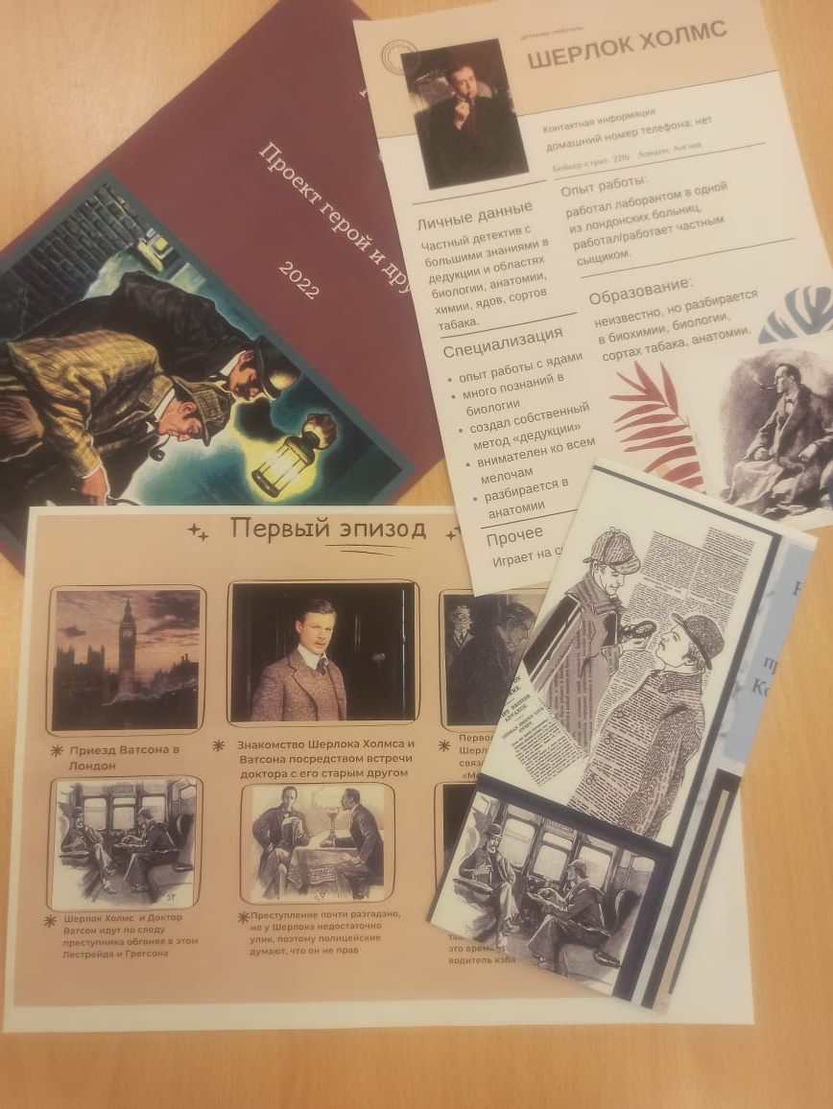

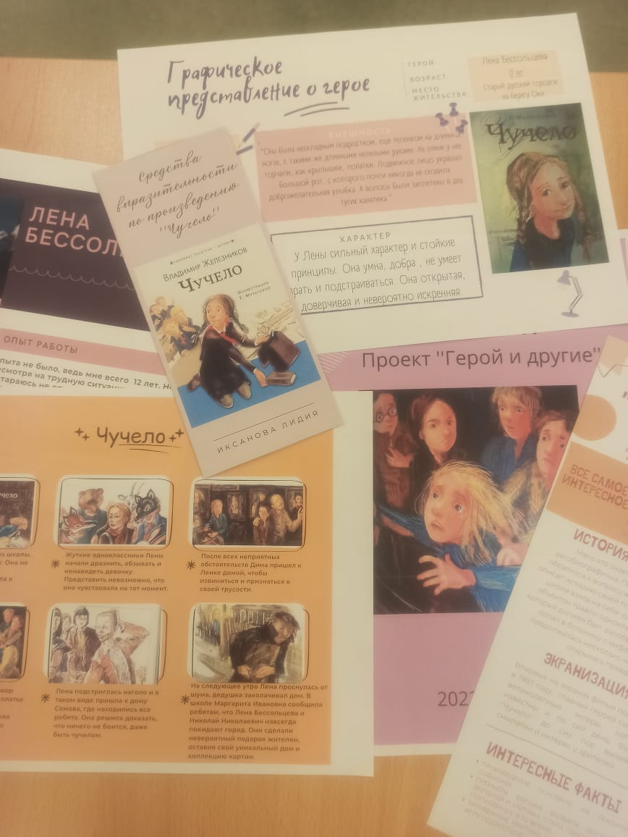
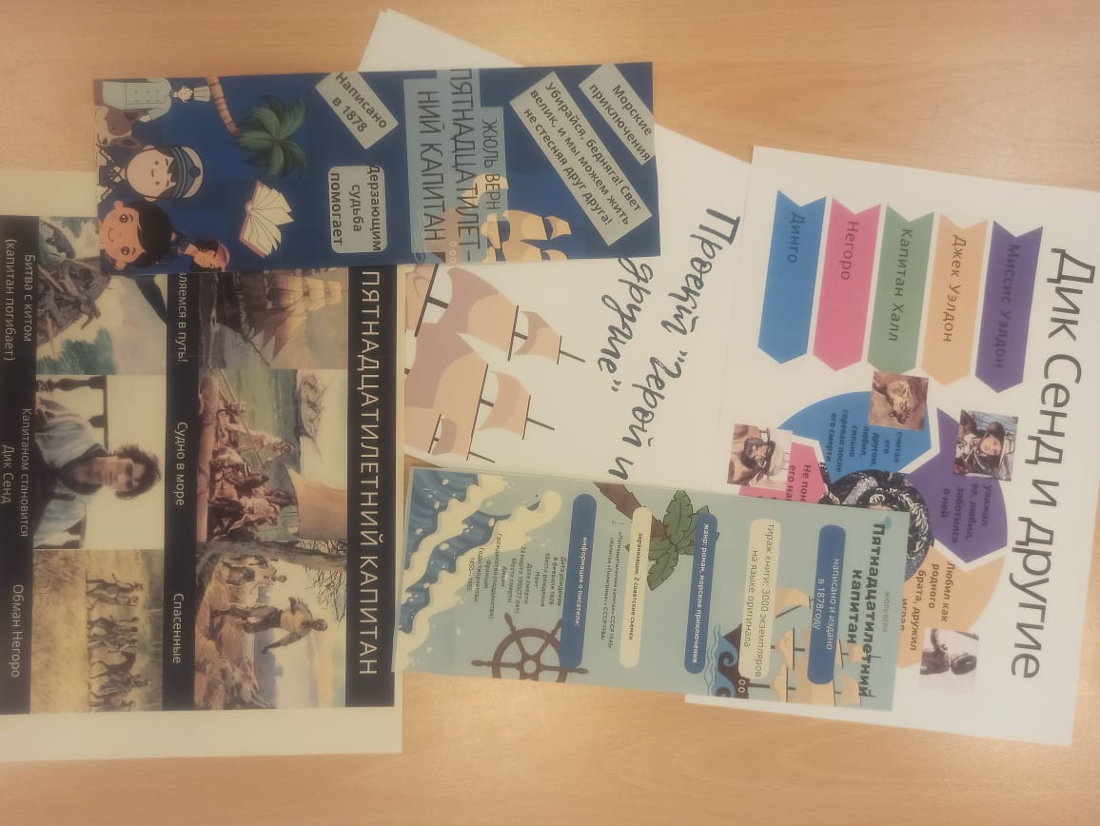

Приложение №2
Технологическая карта проведения литературной игры «Герой и другие»

Дата проведения:
Время проведения:
Место проведения:

Цели мероприятия:
1. Развитие у подростков интереса к чтению и изучению выдающихся произведений отечественной и мировой литературы.
2. Совершенствование навыков учащихся анализировать текст, речевых навыков и умений.
3. Реализация творческих способностей детей.
4. Развитие ассоциативного мышления.
5. Формирование умений публичного выступления.

Участники: учащиеся 6-ых классов, учителя словесности, учителя информатики, библиотекари

Ход мероприятия
8.45 – 9.00 – организационный момент, сбор учащихся 6-ых классов в конференц-зале ОШ
9.00 – 9.20 – актуализация, целеполагание
9.20 – 9.40 – работа в командах «Представь своего героя» (презентация работ учащихся), (2 минуты на каждого участника)
9.40 – 9.45 – рефлексия (обсуждение выступлений)
Перерыв, перемена
9.55 – 10.00 – обсуждение в группах, выбор лучшего проекта («Мы выбираем этот проект, потому что…») выступление команд в защиту своего проекта
10.00 – 10.15 – перемещение участников команд («Вертушка») с целью познакомиться с лучшим проектом в другой команде (представление лучшего проекта трем группам)
10.15 – 10.40 – рефлексия, итоги (обсуждение + записи на стикерах + мнение экспертов + живой микрофон)

№ | Действия | Содержание | Ответственные | Участники
 | Орг. момент | Приветствие | Учителя словесности | Учащиеся 6-ых классов
 | Целеполагание | Просмотр видеоролика. https://yandex.ru/video/preview/?text=видео%20песня%20про%20буратино%20из%20фильма&path=wizard&parent-reqid=1621860940472627-615953331351954100800118-production-app-host-man-web-yp-364&wiz_type=vital&filmId=1711496112632809703  Постановка целей урока | Учителя словесности | Учащиеся 6-ых классов
 | Актуализация знаний | Учащиеся просматривают свои проекты, готовятся к представлению | Учителя словесности | Учащиеся 6-ых классов
 | Применение знаний и умений в новой ситуации | Представление проекта каждым участником команды, обсуждение, определение лучшего проекта. Участники каждой команды выступают в защиту своих проектов, аргументируя свой выбор. Эксперты оценивают по критериям публичного выступления. | Учителя словесности  Учителя информатики | Учащиеся 6-ых классов
 | Контроль, выводы, обобщение | Знакомство с другими лучшими проектами, перемещение участников команд «Вертушка» | Учителя словесности  Учителя информатики | Учащиеся 6-ых классов
 | Рефлексия | Самооценка и самоанализ учащихся. Учащиеся формулируют конечный результат своей работы на уроке. Выступление экспертов. Мнение детей. Фиксация результатов на стикерах. | Учителя словесности  Учителя информатики | Учащиеся 6-ых классов
 | Звуковое сопровождение,видеоряд, оформление зала | Организация места проведения

